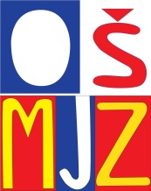
Osnovna škola Marije Jurić Zagorke
Štefanovečka cesta 67
10040 Zagreb
e mail: ured@os-mjzagorke-zg.skole.hr

________________________________________
ime i prezime podnositelja zahtjeva
_________________________________________
adresa stanovanja
_________________________________________
telefon/mobitel
OSNOVNA ŠKOLA MARIJE JURIĆ ZAGORKE
Štefanovečka cesta 67, Zagreb

Predmet: Zahtjev za izdavanje mišljenja o djetetu
Molim izdavanje stručnog mišljenja o djetetu, mlt. __________________________________
u svrhu_____________________________________________________________________
od strane (zaokružite):
- Psihologa
- Rehabilitatora
- Školskog pedagoga
- Socijalnog pedagoga
- Svih gore navedenih
U ______________________, ___________________
(mjesto) (datum)

________________________
(potpis podnositelja zahtjeva)

